СОДЕРЖАНИЕ

ВВЕДЕНИЕ 4

1. ИЗУЧЕНИЕ ПРЕДМЕТНОЙ ОБЛАСТИ 5

1.1 Изучение аналогов 5

1.2 Обзор используемых технологий 6

1.3 Основание для разработки 8

1.4 Требования к программе 8

1.5 Требования к программной документации 8

2. ПОСТАНОВКА ЗАДАЧИ И ПРОЕКТИРОВАНИЕ ПРОГРАММНОГО СРЕДСТВА 9

2.1. Проектирование средствами UML 9

2.3. Обоснование инструментов разработки 10

3. РЕАЛИЗАЦИЯ. ОПИСАНИЕ АЛГОРИТМОВ РАБОТЫ ПРОГРАММНОГО СРЕДСТВА 12

3.1. Описание модулей 12

3.2. Описание структуры и формата страниц 12

3.3. Разработка пользовательского интерфейса 13

4. ТЕСТИРОВАНИЕ 16

5. ЭКОНОМИЧЕСКИЙ РАЗДЕЛ 18

5.1. Определение себестоимости программного обеспечения (ПО), как базы для формирования цены 18

5.2. Обоснование трудоемкости разработки ПО 20

5.3. Расчет стоимости машинного времени 20

5.4. Расчет затрат на оплату труда 21

5.5. Расчет полной себестоимости программного обеспечения 23

ЗАКЛЮЧЕНИЕ 25

СПИСОК ИСПОЛЬЗОВАННЫХ ИСТОЧНИКОВ 26

ПРИЛОЖЕНИЕ 1. ИСХОДНЫЙ ТЕКСТ ПРОГРАММНОГО СРЕДСТВА 27

ПРИЛОЖЕНИЕ 2. БЛОК-СХЕМА РАБОТЫ ПРОГРАММНОГО СРЕДСТВА 41

ПРИЛОЖЕНИЕ 3. РУКОВОДСТВО ПОЛЬЗОВАТЕЛЯ 42

ПРИЛОЖЕНИЕ 4. ПРОТОКОЛ ИСПЫТАНИЙ ПРОГРАММНОГО СРЕДСТВА 45

# ВВЕДЕНИЕ

В наше время практически у каждого туристического агентства или фирмы есть веб-сайт. К тому же сайт – это первое место, куда попадают пользователи до прихода в офис агентства, то есть это именно они производят первое впечатление, а, как всем известно, первое впечатление самое важное. Так как на возможность удерживать привлеченных пользователей, а также мотивировать их задержаться на сайте и совершать целевые действия влияет сформированное у посетителя положительное впечатление о портале, где решающим значением восприятия сайта будет его дизайн – совокупность элементов оформления, цветовое решение, качество графики и используемых изображений, характеристики используемых шрифтов и многое другое. Ведь именно когда посетитель видит дизайн сайта, он еще не может оценить качество его контента, но то первое впечатление, которое формируется у него за первые несколько секунд посещения, заставляет его либо остаться на портале и выполнить какие-либо действия, либо же покинуть его.

Вторым впечатлением от сервиса будет его юзабилити, то есть удобство пользования сайтом, а также техническое качество выполнения. При этом удобство при проектировании сайта должно быть на первом месте, поскольку существует много сайтов или сервисов с плохим дизайном, которые более популярны у пользователей за счет своего удобства, надежности и функциональности. Тогда как сайты с продуманным стилевым решением проигрывают при близком общении с пользователем, а переделывание структуры сайта или исправление ошибок может обойтись очень дорого. Поэтому можно сделать вывод, что одного дизайна недостаточно. Сайт обязан выполнять все свои целевые задачи, при этом не вызывая трудностей у пользователя, то есть должен быть простым и удобным в использовании.

В качестве инструмента создания интерфейса выбрана библиотека React, так как в настоящее время она наиболее популярна и обладает рядом преимуществ по сравнению с аналогами.

Цель работы – создание пользовательского интерфейса для туристического агентства, продающего различные туры и работающего в среднем и высоком ценовых сегментах, для привлечения новых клиентов, а также удержания тех, кто уже успел воспользоваться услугами фирмы. Изучить библиотеку React.js/Redux.js и другие необходимые технологии, которые используются при создании веб-сайта.

Для достижения поставленной цели нужно решить следующий задачи:

- выбрать программное средство;

- изучить библиотеку React;

- изучить виды, этапы и требования для разработки веб-сайта;

- систематизировать, углубить, применить и продемонстрировать знания использования HTML5, CSS3, JavaScript;

# 1. ИЗУЧЕНИЕ ПРЕДМЕТНОЙ ОБЛАСТИ

## 1.1 Изучение аналогов

Разработка структуры сайта, макета и дизайна должна начинаться с обзора аналогичных продуктов у конкурентов. Стоит оценить, какие элементы сайта должны быть обязательно использованы, а какие можно не включать при разработке интерфейса сайта. Посмотреть, что есть общего у конкурентов и какие существуют различия. Проанализировать, чего не хватает всем порталам и какие у них недостатки, которых можно постараться избежать при разработке собственного сайта. В обзоре аналогов будет рассмотрены как сайты белорусских туристических агентств, так и зарубежных компаний.

1) Центркурорт.

Сайт компании: https://www.otpusk.by/.

Это компания занимается турами по разным направлениям. Сайт весьма лаконичный без лишней анимации, но имеется навязчивая анимация окна для связи с оператором. Простой набор цветов, используется много фотографий хорошего качества. Информация разбита на стандартные разделы. Навигационная панель довольно удобно построена.

Сайт имеет адаптацию, на мобильных устройствах и планшетах информация не теряется.

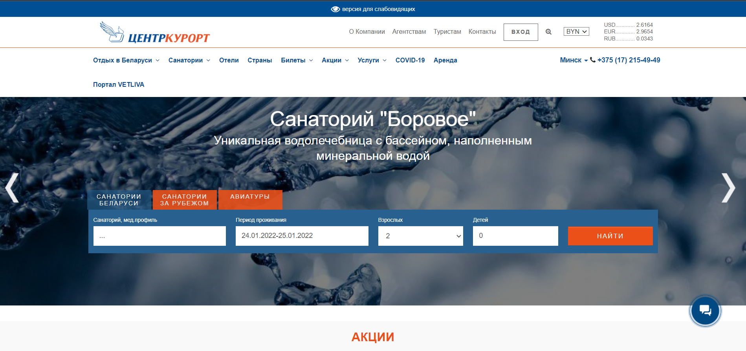

Рисунок 1.1 – Главная страница «ЦЕНТРКУРОРТ»

2) Small World Vacations.

https://www.smallworldvacations.com/

Сайт данного туроператора имеет отличительный и запоминающий дизайн, очень едкие цвета. Нет никакой дополнительной графики. Не имеется анимация текста и изображений. Навигация достаточно понятная, структура внутренних страниц стандартная.

При всех визуальных минусах, сайт адаптирован под различные мобильные устройства и планшеты.

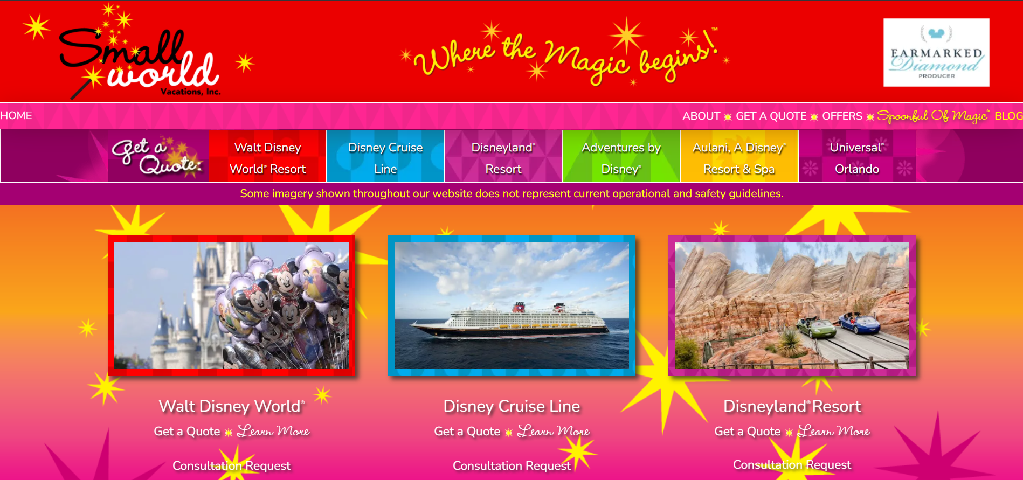

Рисунок 1.2 – Главная страница «Small World Vacations»

## 1.2 Обзор используемых технологий

Выбор платформы и языка программирования для разработки веб-сайта, а также определение требований к веб-сату служат фундаментом для его разработки.

При выборе технологий для разработки клиентской части веб-приложения были приняты во внимание следующие факторы:

- разрабатываемое веб-приложение должно поддерживать отображение во всех браузерах: Internet Explorer, Opera, Firefox, Safari, Google Chrome и т.д.

1.2.1 React

React – это библиотека с открытым исходным кодом, разрабатываемая Facebook, для создания больших и привлекательных веб-приложений быстро и эффективно с минимальным кодом. Основная цель React – обеспечить максимально возможную производительность отображения. Его сила заключается в сосредоточении внимания на отдельных компонентах. Вместо того, чтобы работать сразу с целым веб-приложением, React позволяет разработчику разбить UI на отдельные простые компоненты.

1.2.2 NPM

NPM – менеджер пакетов, входящий в состав Node.js. Когда осуществляется работа над JS проектом, можно использовать npm, чтобы установить пакет других людей в текущий проект. Этот проект может быть веб сайтом или веб-приложением, а также проектом, написанным на node.js. Любой проект на JavaScript может использовать npm для добавления существующих пакетов.

На данный момент опубликованы тысячи пакетов. Их можно найти на сайте npmjs.com. Некоторые пакеты подходят только для веб-проектов, а некоторые – только для проектов, написанных на node.js.

1.2.3 JavaScript

JavaScript – это динамический язык программирования. Он легковесный и чаще всего используется как часть веб-страниц, реализация которых позволяет клиентскому сценарию взаимодействовать с пользователем и создавать динамические страницы. Это интерпретируемый язык программирования с объектно-ориентированными возможностями.

1.2.4 CSS

Для создания интерактивным веб-страниц рекомендуется использовать CSS3, поскольку он предоставляет более широкие возможности в процессе проектирования. Для маркетинга продуктов и услуг веб-дизайн играет важную роль: сайт должен быть сделан таким образом, чтобы привлекать потенциальных клиентов для посещения сайта.

CSS используется для расширения функциональности, универсальности и эффективной работы контента сайта. Это позволяет создавать содержательные вебсайты, которые не требуют много кода, можно использовать графику и анимации, создать превосходный пользовательский интерфейс. Эта новая технология предоставляет некоторые интересные функции, которые улучшают общий вид страницы. Это не является обязательным требованием для функционирования страницы, однако пользователи смогут взаимодействовать с более наглядным интерфейсом, который будет простым, иметь навигацию и будет работать быстрее.

1.2.5 HTML

HTML5 – это язык программирования, который используется для структурирования и представления контента на веб-странице. С его помощью браузеры понимают, как отображать страницу, знают, где должны находится элементы.

1.3 Основание для разработки

Тема «Создание Front-end части приложения «Турагентство» с использование библиотеки React.js» выдана и утверждена директором колледжа.

1.4 Требования к программе

1.4.1 Требования к функциональным характеристикам

Разрабатываемое программное средство должно корректно, без сильных затрат ресурсов персонального компьютера (ПК) устанавливаться на новом ПК и подключаться к имеющейся базе данных.

1.4.2 Требования к составу и параметрам технических средств

Требования к аппаратным ресурсам ПК:

* процессор: Intel Pentium 4 / AMD Athlon 64 или более поздние версии с поддержкой SSE2;
* оперативная память: 512 мб и выше;
* браузер: Google Chrome, Opera, Internet Explorer и аналогичные им браузеры.

Требования к программной документации.

1.5 Требования к программной документации

Состав программной документации должен включать в себя:

* Техническое задание;
* Экономическая часть;
* Программу и методики испытаний;
* Руководство пользователя.

# 2. ПОСТАНОВКА ЗАДАЧИ И ПРОЕКТИРОВАНИЕ ПРОГРАММНОГО СРЕДСТВА

## 2.1. Проектирование средствами UML

Для понимания возможностей пользователя во взаимодействии с программным средством, доступный пользователю функционал будет отражен на диаграмме вариантов использования (рисунок 2.1).

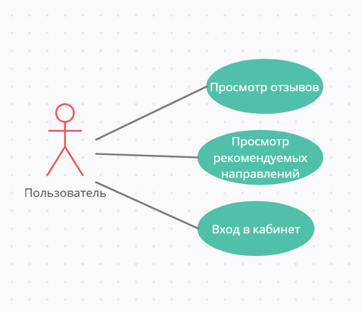

Рисунок 2.1 – Диаграмма вариантов использования

2.2. Проектирование средствами IDEF0

IDEF0 - нотация графического моделирования, используемая для создания функциональной модели, отображающей структуру и функции системы, а также потоки информации и материальных объектов, связывающих эти функции. Стандарт IDEF0 (Integration Definition for Function Modeling) утвержден в США в 1993 как Федеральный стандарт обработки информации. Методология IDEF0 является одним из популярных подходов для описания бизнес-процессов. К ее особенностям можно отнести:

* использование контекстной диаграммы;
* поддержка декомпозиции;
* доминирование;
* выделение 4 типов стрелок.

На контекстной диаграмме отражена связь проектируемого веб-приложения с окружающей средой (рисунок 2.2).

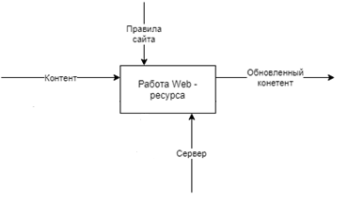

Рисунок 2.2 – Контекстная диаграмма

## 2.3. Обоснование инструментов разработки

WebStorm — это интегрированная среда для разработки на JavaScript и связанных с ним технологиях. Как и другие IDE JetBrains, WebStorm позволяет автоматизировать рутинную работу и легко справляться со сложными задачами, делая разработку более увлекательной.

WebStorm хорошо понимает структуру проектов и поможет вам с любыми аспектами написания кода. Автодополнение кода, безопасный рефакторинг, постоянный поиск потенциальных проблем и подсказки по их исправлению всегда будут у вас под рукой.

Один из главных плюсов IDE в том, что они объединяют все необходимые вам инструменты. Используйте WebStorm для отладки и тестирования клиентского кода и приложений на Node.js, а также для работы с системой контроля версий. Пользуйтесь интегрированными линтерами, инструментами сборки, терминалом и HTTP-клиентом.

Быстро перемещайтесь по коду вне зависимости от размеров проекта. Ищите файлы, классы или символы, просматривая все результаты в одном месте. Переходите к определениям функций, методов, переменных, компонент или классов, находите их использования буквально в пару кликов.

Хотите расширить встроенную функциональность? Настройте интерфейс WebStorm так, как нравится вам, при помощи различных тем и плагинов. Вы можете сохранить настройки и использовать их в других инсталляциях WebStorm.

PhpStorm включает в себя всю функциональность WebStorm (HTML/CSS редактор, JavaScript редактор) и добавляет полнофункциональную поддержку PHP и баз данных / SQL.

Ключевые возможности:

- интеллектуальный редактор PHP кода с подсветкой синтаксиса, автодополнением кода, расширенными настройками форматирования кода, предотвращением ошибок налету;

- поддерживает PHP 7.0, 5.6, 5.5, 5.4 и 5.3, генераторы, сопрограммы и все синтаксические улучшения;

- поддержка фреймворков (MVC view для Symfony2, Yii) и специализированные плагины для ведущих PHP фреймворков (Symfony, Magento, Drupal, Yii, CakePHP и многие другие);

- визуальный отладчик для PHP приложений, валидация конфигурации отладчика, PHPUnit с покрытием кода (поддержка PHPUnit 5), а также интеграция с профилировщиком;

# 3. РЕАЛИЗАЦИЯ. ОПИСАНИЕ АЛГОРИТМОВ РАБОТЫ ПРОГРАММНОГО СРЕДСТВА

## 3.1. Описание модулей

Основные модули сайта:

1. index.js – файл который отвечает за отображение наших компонентов;
2. Footer.jsx– компонент для отображения подвала сайта;
3. Hero.jsx – компонент для поиска;
4. Navbar.jsx – компонент для отображения навигационной панели сайта;
5. Recommend.jsx – компонент для отображения рекомендуемых направлений;
6. ScrollToTop.jsx – компонент для скролла в вверх сайта;
7. Services.jsx – компонент для отображения контента сайта;
8. Testimonials.jsx – компонент для отображения отзывов сайта;

Физическая структура сайта показана на рисунке 3.1.

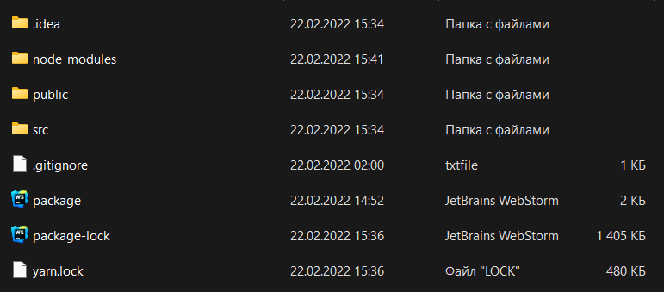

Рисунок 3.1 – Физическая структура

В папка public находится файл index.html (главный файл).

В папка src в этой папке находятся компоненты, различные изображения и стили нашего сайта;

В компоненте Navbar.jsx находится кнопка «Войти», для её создания была использована React библиотека «material-ui». Также в каждом компоненте была использована React библиотека «react-styled» - она была подключена для написание стилей для компонентов.

## 3.2. Описание структуры и формата страниц

Структура главной страницы сайта представлена на рисунке 3.2.

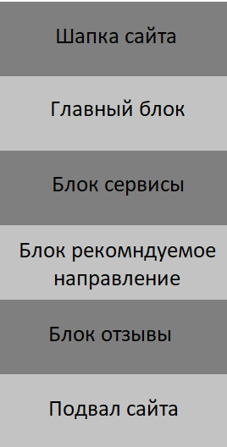

Рисунок 3.2 – Структура главной страницы сайта

В шапке сайта располагаются логотип и меню сайта, с ссылками на другие страницы web-ресурса.

Первый экран содержит заголовок, поиск подходящего места.

Блок «Сервисы» описывается информация о предоставляемых услугах.

Блок «Рекомендуемое направление» отображает рекомендуемые напрвления.

Блок «Отзывы» данный блок содержит слайдер с отзывами.

В подвале сайта отображается информация о сайте.

## 3.3. Разработка пользовательского интерфейса

Отталкиваясь от аналогов, которые были рассмотрены в первой главе, мы можем обратить внимания на их недостатки и не допускать их в нашем проекте. Пользовательский интерфейс сайта является самой важной частью во время разработки сайта, так как нужно как-то заманивать пользователей.

Так как цель главной странице является привлечь пользователя, необходимо её сделать достаточно красивой и не добавлять слишком много информации (рисунок 3.3).



Рисунок 3.3 – Главная страница

Навигация сайта представлена главным меню, содержит в себе логотип, ссылки на контент сайта «Домой», «О нас», «Места», «Отзывы», а также кнопка «Войти» для перехода к соответствующим страницам (рисунке 3.4).



Рисунок 3.4 – Навигационное меню

Следующей частью нашего проекта будет являться наши направления. Их необходимо показывать компактно, чтобы у пользователя не было отвращения при их просмотре (рисунок 3.5).

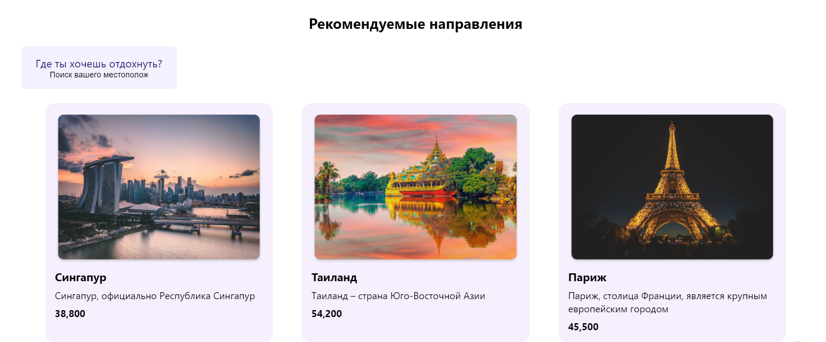

Рисунок 3.5 – Рекомендуемые направления

Следующим элементом сайта будут являться «Отзывы». Они были разработаны, чтобы все посетители сайта сразу оценили его работу (рисунок 3.6).



Рисунок 3.6 – Отзывы

# 4. ТЕСТИРОВАНИЕ

Перед тем, как сдать сайт заказчику, необходимо провести его тестирование.

Тестирование программного обеспечения – это процесс проверки соответствия заявленных к продукту требований и реально реализованной функциональности, осуществляемый путем наблюдения за его работой в искусственно созданных ситуациях и на ограниченном наборе тестов, выбранных определенным образом.

Результаты тестирования представлены в таблице 4.1.

Таблица 4.1 – Результаты тестирования

|  |  |  |  |
| --- | --- | --- | --- |
| Наименование | Действия  пользователей | Ожидаемый  результат | Фактический  результат |
| Совместимость с браузерами. | Необходимо перейти на сайт в различных браузерах. | После перехода на сайт, он отображается нормально. | Сайт во всех браузерах отображается нормально |
| Просмотр на мобильных устройствах. | Необходимо перейти на сайт на мобильном устройстве. | После перехода на сайт, он адаптировался под мобильное устройство. | Сайт адаптировался под мобильное устройство. |
| Скорость загрузки. | Необходимо перейти на сайт. | После перехода на сайт, он полностью загружается менее чем за 10 секунд. | Сайт загрузился за 7 секунд. |
| Переход на блок «О нас» | Необходимо в навигационном меню нажать на «О нас». | После нажатия переходит на блок «О нас». | Блок «О нас» открылся. |
| Переход на блок «Места». | Необходимо в навигационном меню нажать на «Места». | После нажатия переходит на блок «Места». | Блок «Места» открылся. |
| Поиск направления | Необходимо в блоке «Рекомендуемое направление» ввести данные для поиска в input. | После всех проделанных действий появится найденные направления. | Появился найденные направления. |
| Кнопка «Войти» | Необходимо в навигационном меню нажать на кнопку «Войти» | Откроется модальное окно с вводом логина и пароля | Открылось модальное окно |

Продолжение таблицы 4.1

|  |  |  |  |
| --- | --- | --- | --- |
| Наименование | Действия  пользователей | Ожидаемый  результат | Фактический  результат |
| Проверка ссылки «Домой» в подвале сайта. | Нажать на «Домой» в подвале сайта. | Перенаправление на блок «Домой». | Перенаправление на блок «Домой». |
| Проверка ссылки «О нас» в подвале сайта. | Нажать на «О нас» в подвале сайта. | Перенаправление на блок «О нас». | Перенаправление на блок «О нас». |
| Проверка ссылки «Места» в подвале сайта. | Нажать на «Места» в подвале сайта. | Перенаправление на блок «Места». | Перенаправление на блок «Места». |
| Проверка ссылки «Отзывы» в подвале сайта. | Нажать на «Отзывы» в подвале сайта. | Перенаправление на блок «Отзывы». | Перенаправление на блок «Отзывы». |

В результате тестирования программного средства не было выявлено ошибок, что означает, что данный программный продукт можно использовать как готовый.

# 5. ЭКОНОМИЧЕСКИЙ РАЗДЕЛ

## 5.1. Определение себестоимости программного обеспечения (ПО), как базы для формирования цены

В современных рыночных экономических условиях ПО выступает преимущественно в виде продукции научно-технических организаций, представляющей собой функционально завершенное и имеющее товарный вид ПО, реализуемое покупателям по рыночным отпускным ценам, установленным в результате анализа рыночных условий и переговоров с заказчиком, и возможностей тиражирования. Все завершенные разработки ПО являются научно-технической продукцией.

Широкое применение вычислительной техники требует постоянного обновления и совершенствования ПО. Выбор эффективных проектов ПО связан с их экономической оценкой и расчетом экономического эффекта, который может определяться как у разработчика, так и у пользователя.

У разработчика экономический эффект выступает в виде чистой прибыли, остающейся в распоряжении предприятия от реализации ПО, а у пользователя – в виде экономии трудовых, материальных и финансовых ресурсов, получаемой за счет:

- снижения трудоемкости расчетов и алгоритмизации программирования и отладки программ, за счет использования ПО в процессе разработки автоматизированных систем обработки данных;

- сокращения расходов на оплату машинного времени и других ресурсов на отладку программ;

- снижения расходов на материалы;

- ускорение ввода в эксплуатацию новых систем;

- улучшения показателей основной деятельности предприятий в результате использования ПО.

Стоимостная оценка ПО у разработчиков предполагает составление сметы затрат, которая включает следующие статьи:

- Затраты на материалы;

- Стоимость машинного времени;

- Основная заработная плата;

- Дополнительная заработная плата;

- Отчисление в фонд социальной защиты населения;

- Обязательное страхование от несчастных случаев на производстве и профессиональных заболеваний;

- Прочие затраты;

Исходные данные для расчёта экономической части были получены во время прохождения преддипломной практики в ЧП «ДримСофт» и указаны в таблице 5.1.

Таблица 5.1. — Исходная информация для расчета экономической части

|  |  |  |  |
| --- | --- | --- | --- |
| Показатель | Условное обозначение | Единицы измерения | Значение |
| Стоимость компьютера | К | Рублей | 1800 |
| Мощность, потребляемая компьютером | МК | КВт/час | 0,33 |
| Полезный фонд времени работы компьютера за год | FK | Час | 1568 |
| Стоимость принтера | П | Рублей | 560 |
| Мощность, потребляемая принтером | МП | КВт/час | 0,25 |
| Полезный фонд времени работы принтера за год | FП | Час | 784 |
| Стоимость 1 кВт/час (с учетом НДС) | С | Рублей | 0,2456 |
| Норма амортизации для оборудования годовая | Наоб | Проценты | 23 |
| Норма амортизации для зданий годовая | Назд | Проценты | 7 |
| Часовая тарифная ставка 13 разряда | ЧТС13 | Рублей | 1,73 |

Руководитель дипломного проекта _________________________

(подпись)

На основании сметы затрат рассчитывается себестоимость ПО. Расчет ведется в следующей последовательности.

5.1.1. Расчет затрат на материалы

По статье «Материалы» отражаются расходы на магнитные носители, бумагу, красящие ленты и другие материалы, необходимые для разработки ПО. Расчет затрат на материалы (М), нормативу (Нр) на 100 команд (принимаем равным 1,99 руб.), с учетом общего объема команд (VкПО )

Определение затрат на материалы осуществляется по формуле (5.1), в рублях:

|  |  |  |
| --- | --- | --- |
|  | $$M=\frac{VкПО×Нр}{100}$$ | (5.1) |

$$M=\frac{782×1,99}{100}=15,56$$

## 5.2. Обоснование трудоемкости разработки ПО

Обоснование трудоемкости разработки ПО ведется следующим образом: на основании опытно-статистического (суммарного) метода, в целом на все разработку, исходя из того, что ее выполняет один программист 2-ой категории. Данные о трудоемкости разработки, определенные опытно-статистическим путём подтверждаю, трудоемкость - 400

Общий объём программного обеспечения – количество команд (VkПО) – 782

Руководитель дипломного проекта _________________________

(подпись)

## 5.3. Расчет стоимости машинного времени

5.3.1. Определение стоимости потребляемой электроэнергии осуществляется по формуле (5.2), в рублях:

|  |  |
| --- | --- |
| $$Сэл=\left(МК×FK + МП ×FП\right)× С × Квр×Кс$$ | (5.2) |

$$Сэл=\left(0,33×1568 + 0,25 ×784\right)× 0,2456× 0,8×1,05=147,19$$

где Квр - коэффициент, учитывающий использование повремени (Квр=0,8),

Кс - коэффициент, учитывающий потери в сети (Kc=1,05).

5.3.2. Определение суммы амортизационных отчислений осуществляется по формуле (5.3), в рублях:

|  |  |
| --- | --- |
| $$Сао=\left(К+П\right)×\frac{Нао}{100}$$ | (5.3) |

$$Сао=\left(1800+560\right)×\frac{23}{100}=542,8$$

Результаты расчетов сводим в таблицу 5.2

Таблица 5.2 - Определение стоимости электроэнергии и амортизационных отчислений

|  |  |  |  |
| --- | --- | --- | --- |
|  | Условное | Значение, рублей | |
| Показатель | обозначение | На год  (ЗМг) | На 1 машино-час (СМч) |
| Стоимость потребляемой электроэнергии | Сэл | $$147,19$$ | 0,09 |
| Сумма ежегодных амортизационных отчислений | Сао | $$542,8$$ | 0,35 |
| Итого: | ЗМг | 689,99 | 0,44 |

Расчет затрат на 1 машино-час ведется исходя из стоимости машинного времени на год деленный на полезный фонд времени работы компьютера (FK.)

5.3.3. Определение затрат на 1 машино-час осуществляется по формуле (5.4), в рублях:

|  |  |
| --- | --- |
| $СМч=ЗМг/FK$ | (5.4) |

$$СМч=\frac{147,19}{1568}=0,09$$

$$СМч=\frac{542,8}{1568}=0,35$$

$$СМч=\frac{689,99}{1568}=0,44$$

5.3.4. Определение стоимости машинного времени осуществляется по формуле (5.5), в рублях:

|  |  |
| --- | --- |
| $$СМвр=Тм×СМч$$ | (5.5) |

$$СМвр=280×0,44=123,2$$

где Тм - машинное время работы в расчёте на программу, час. (70% от трудоемкости разработки программного обеспечения)

Смги - стоимость одного машино-часа, руб.

## 5.4. Расчет затрат на оплату труда

Расчёт основной заработной платы ведётся исходя из трудоемкости программного обеспечения.

5.4.1. Определение прямой заработной платы осуществляется по формуле (5.6), в рублях:

|  |  |
| --- | --- |
| $$Зпр=Тi×ЧТС13$$ | (5.6) |

$$Зпр=400×1,73=692$$

где Тi – трудоемкость программного обеспечения, ч.

ЧТС13 – часовая тарифная ставка 13 разряда, руб.

Премия определяется как 30 % от основной заработной платы.

5.4.2. Определение премий осуществляется по формуле (5.7), в рублях:

|  |  |
| --- | --- |
| $$П = Зпр×30/100$$ | (5.7) |

$$П = 692×\frac{30}{100}=207,6$$

Дополнительная заработная плата (Зд) включает выплаты, предусмотренные законодательством о труде (оплата отпусков, льготных часов, времени выполнения государственных обязанностей и других выплат, не связанных с основной деятельностью исполнителей) и определяется по нормативу в процентах к основной заработной плате.

5.4.3. Определение дополнительной заработной платы осуществляется по формуле (5.8), в рублях:

|  |  |
| --- | --- |
| $$Зд=\frac{Зос×Н_{д}}{100}$$ | (5.8) |

$$Зд=899,6×\frac{10}{100}=89,96$$

где Зос – основная заработная плата;

ЗД – дополнительная заработная плата на конкретное ПО в руб.

НД – норматив дополнительной заработной платы принимается 10% от основной заработной платы.

5.4.4. Определение отчислений в фонд социальной защиты населения осуществляется по формуле (5.9), в рублях:

|  |  |
| --- | --- |
| $$Зсз =(Зос+Зд)×Нсз/100$$ | (5.9) |

$$Зсз =\left(899,6+89,96\right)×\frac{34}{100}=336,45$$

где Нсз– норматив отчислений в фонд социальной защиты населения (процент действующий норматив на момент расчета).

Обязательное страхование от несчастных случаев на производстве и профессиональных заболеваний (Зстр) берётся по нормативу, установленному в целом по организации (можно принять Нстр– 0,6 %).

5.4.5. Определение отчислений на обязательное страхование от несчастных случаев на производстве и профессиональных заболеваний осуществляется по формуле (5.10), в рублях:

|  |  |
| --- | --- |
| $$Зстр =(Зос+Зд)×Нстр/100$$ | (5.10) |

$$Зстр =\left(899,6+89,96\right)×\frac{0,6}{100}=5,94$$

## 5.5. Расчет полной себестоимости программного обеспечения

Прочие затраты (Пз) включают расходы, связанные с необходимостью содержания аппарата управления, организационные расходы и расходы на общехозяйственные нужды. Принимаются (Нпз) в процентном отношении к основной заработной плате исполнителей (Нпз принимаем 99%).

5.5.1. Определение прочих затрат осуществляется по формуле (5.11), в рублях:

|  |  |
| --- | --- |
| $$Пз =Зос×Нпз/100$$ | (5.11) |

$$Пз =899,6×\frac{99}{100}=890,6$$

Полная себестоимость без учета расходов на сопровождение и адаптацию (Сп) рассчитывается как сумма затрат на материалы, стоимости машинного времени, затрат на основную, дополнительную заработную плату, стоимости отчислений в фонд социальной защиты населения и на обязательное страхование от несчастных случаев на производстве и профессиональных заболеваний, прочих затрат.

5.5.2. Определение полной себестоимости осуществляется по формуле (5.12), в рублях:

|  |  |
| --- | --- |
| $$Сп=М+СМвр+Зос+Зд+Зсз+Зстр+ПЗ$$ | (5.12) |

$$Сп=15,56+123,2+899,6+89,96+336,45+5,94+890,6=2361,31$$

5.5.3. Определение затрат на сопровождение и адаптацию ПО осуществляется по формуле (5.13), в рублях:

|  |  |
| --- | --- |
| $$Рса =Сп×\frac{Нрса}{100}$$ | (5.13) |

$$Рса =2361,31×\frac{4}{100}=94,45$$

где Сп – полная себестоимость ПО без учёта расходов на сопровождение и адаптацию, руб.

5.5.4. Определение общей суммы расходов на разработку (с затратами на сопровождение и адаптацию) (Спл) осуществляется по формуле (5.14), в рублях:

|  |  |
| --- | --- |
| $$Спл =Сп+Рса$$ | (5.14) |

$$Спл =2361,31+94,45=2455,76$$

Таблица 5.3 – Определение полной себестоимости программного обеспечения

|  |  |  |
| --- | --- | --- |
| Наименование статей затрат | Сумма, руб. | Обоснование расчета |
| 1.Затраты на материалы | $$15,56$$ | пункт 5.1.1 |
| 2.Стоимость машинного времени | $$123,2$$ | пункт 5.3.4 |
| 3.Основная заработная плата | 899,6 | пункт 5.4.4 |
| 4.Дополнительная заработная плата | 89,96 | 10% от ст.3 (пункт 1.4) |
| 5.Итого, фонд оплаты труда (ФОТ) | 989,56 | (ст.3 + ст.4) |
| 6.Отчисление в фонд социальной защиты населения | 336,45 | 34% от ст.5 |
| 7.Обязательное страхование от несчастных случаев на производстве и профессиональных заболеваний | 5,94 | 0,6 % от ст.5 |
| 8.Итого: отчисления на социальные нужды | 342,39 | (ст. 6 + ст.7) |
| 9.Прочие затраты | 890,6 | 99% от ст.3 |
| 10.Полная себестоимость без учёта расходов на сопровождение и адаптацию | $$2361,31$$ | (ст.1+ст.2+ст.5+ст.8  +ст.9) |
| 11.Расходы на сопровождение и адаптацию. | $$94,45$$ | 4% от ст.10 |
| 12.Полная себестоимость с учётом расходов на сопровождение и адаптацию | 2455,76 | (ст.10 + ст.11) |

# ЗАКЛЮЧЕНИЕ

В результате дипломного проектирования было реализовано программное средство информационный ресурс для выбора отличного места отдыха. В настоящем дипломном проекте была проведена работа над разработкой сайта на тему «Создание Front-end части приложения «Турагентство» с использование библиотеки React.js»

В первой главе проекта были поставлены цели и задачи, необходимые для реализации проекта, мы выяснили насколько актуальна тема проекта и сформированные нами задачи. Были рассмотрены существующие аналоги, анализ которых помог нам в определении направления разработки прототипа и дизайна.

Во второй главе были построены диаграммы проекта, а также выбрали среду разработки.

В третьей главе были описаны главные модули нашего проекта, построена структура, разработан и описан пользовательский интерфейс.

В четвёртой главе мы провели тестирование нашего проекта. По итогам тестирования программного средства не было выявлено ошибок, что означает, что данный программный продукт можно использовать как готовый.

В пятой главе были проведены экономические расчёты нашего дипломного проекта, выявлена его себестоимость.

В заключении можно сказать, что в результате проделанной работы все поставленные цели и задачи были достигнуты полностью.

# СПИСОК ИСПОЛЬЗОВАННЫХ ИСТОЧНИКОВ

1. Вроблевски, Люк: сначала мобильные! Иванов и Фербер, 2012 -176с.
2. Джереми, К.HTML5 для веб-дизайнеров. Иванов и Фербер, 2013 -170с.
3. Купер, А. Купер об интерфейсе. Основы проектирования взаимодействия. 2009–687с.
4. Майк, Кон. Пользовательские истории. Гибкая разработка программного обеспечения = User Stories Applied: For Agile Software, 2012 -256с.
5. Маркотт, И. Отзывчивый веб-дизайн, Иванов и Фербер, 2012 -160с.
6. Раскин, Д.Интерфейс: новые направления в проектировании компьютерных систем. 2000–272с.
7. Сидерхолм, Д.CSS3 для веб-дизайнеров, Иванов и Фербер, 2013 -163с.
8. Уолтер, А. Эмоциональный веб-дизайн. [Текст] Манн, Иванов и Фербер, 2012-160с.
9. Florentin, Tal. DesignforaPerfectScreen: (<http://lp2.webydo.com/design-for-a-perfect-screen-ebook.html>).
10. Spurlock, Jake.Bootstrap. Responsive Web-Development. 2013 –128с.
11. HTMLbook – (<http://htmlbook.ru>).
12. DocumentationforJinja2 (<http://jinja.pocoo.org/docs/dev/>).
13. Responsive & Adaptive Web Design. TimelessUXDesignTrends. (<https://studio.uxpin.com/ebooks/ux-design-trends-responsive-adaptive-web-design/>).
14. Tourism in Iceland in figures April 2015 (http://www.ferdamalastofa.is/static/files/ferdamalastofa/Frettamyndir/2015/mai/tourism-in-iceland-in-figures_15.pdf).
15. WebReference.ru (<https://webref.ru/>).
16. Web UI Design for the Human Eye. Principles of Visual Consistency. (https://studio.uxpin.com/ebooks/visual-consistency-web-ui-design-elements/?_ga=1.116465094.1317152289.1452434274).

ПРИЛОЖЕНИЕ 1

ИСХОДНЫЙ ТЕКСТ ПРОГРАММНОГО СРЕДСТВА

Листинг П.1.1 Содержание файла Footer.jsx

import ***React*** from "react";  
import ***styled*** from "styled-components";  
export default function Footer() {  
 return (  
 <FooterContainer>  
 <ul className="links">  
 <li>  
 <a href="#hero">Домой</a>  
 </li>  
 <li>  
 <a href="#services">О нас</a>  
 </li>  
 <li>  
 <a href="#recommend">Места</a>  
 </li>  
 <li>  
 <a href="#testimonials">Отзывы</a>  
 </li>  
 </ul>  
 </FooterContainer>  
 );  
}  
  
const FooterContainer = ***styled***.footer`  
 display: flex;  
 justify-content: space-evenly;  
 background-color: #d0d8ff;  
 border-radius: 0.5rem;  
 padding: 2.5rem;  
  
 ul {  
 display: flex;  
 list-style-type: none;  
 gap: 2rem;  
 li {  
 a {  
 text-decoration: none;  
 color: black;  
 transition: 0.3s ease-in-out;  
 &:hover {  
 color: #302ce9;  
 }  
 }  
 svg {  
 font-size: 1.3rem;  
 transition: 0.3s ease-in-out;  
 &:hover {  
 color: #302ce9;  
 }  
 }  
 }  
 }  
 @media screen and (min-width: 280px) and (max-width: 1024px) {  
 flex-direction: column;  
 gap: 2rem;  
 ul {  
 flex-direction: column;  
 }  
 .social__links {  
 flex-direction: row;  
 }  
 }  
`;

Листинг П.1.2 Содержание файла Hero.jsx

import ***React*** from "react";  
import ***styled*** from "styled-components";  
import homeImage from "../assets/hero.png";  
export default function Hero() {  
 return (  
 <Section id="hero">  
 <div className="background">  
 <img src={homeImage} alt="" />  
 </div>  
 <div className="content">  
 <div className="title">  
 <h1>ПУТЕШЕСТВУЙТЕ, ЧТОБЫ УЗНАТЬ</h1>  
 <p>  
 Откройте для себя пребывание  
 жить, работать или просто отдыхать  
 </p>  
 </div>  
 </div>  
 </Section>  
 );  
}  
  
const Section = ***styled***.section`  
 position: relative;  
 margin-top: 2rem;  
 width: 100%;  
 height: 100%;  
  
 .background {  
 height: 100%;  
 img {  
 width: 100%;  
 filter: brightness(60%);  
 }  
 }  
 .content {  
 height: 100%;  
 width: 100%;  
 position: absolute;  
 top: 0;  
 z-index: 3;  
 text-align: center;  
 display: flex;  
 flex-direction: column;  
 justify-content: center;  
 align-items: center;  
 gap: 1rem;  
  
 .title {  
 color: white;  
  
 h1 {  
 font-size: 3rem;  
 letter-spacing: 0.2rem;  
 }  
  
 p {  
 text-align: center;  
 padding: 0 30vw;  
 margin-top: 0.5rem;  
 font-size: 1.2rem;  
 }  
 }  
 }  
 @media screen and (min-width: 280px) and (max-width: 980px) {  
 height: 25rem;  
 .background {  
 background-color: palegreen;  
 img {  
 height: 100%;  
 }  
 }  
 .content {  
 .title {  
 h1 {  
 font-size: 1rem;  
 }  
 p {  
 font-size: 0.8rem;  
 padding: 1vw;  
 }  
 }  
 /* display: none; */  
 }  
 }  
`;

Листинг П.1.3 Содержание файла Navbar.jsx

import ***React***, { useState } from "react";  
import ***styled*** from "styled-components";  
import logo from "../assets/logo.svg";  
import { GiHamburgerMenu } from "react-icons/gi";  
import { VscChromeClose } from "react-icons/vsc";  
  
import TextField from "@material-ui/core/TextField"  
import Dialog from "@material-ui/core/Dialog"  
import DialogTitle from "@material-ui/core/DialogTitle"  
import DialogContent from "@material-ui/core/DialogContent"  
import DialogActions from "@material-ui/core/DialogActions"  
import ***DialogContentText*** from "@material-ui/core/DialogContentText"  
import {***Button***} from "@material-ui/core";  
  
export default function Navbar() {  
 const [navbarState, setNavbarState] = useState(false);  
 const [open, setOpen] = ***React***.useState(false);  
 const handleClickOpen = () => {  
 setOpen(true);  
 }  
 const handleClose = () => {  
 setOpen(false);  
 }  
 return (  
 <>  
 <Nav>  
 <div className="brand">  
 <div className="container">  
 <img src={logo} alt="" />  
 </div>  
 <div className="toggle">  
 {navbarState ? (  
 <VscChromeClose onClick={() => setNavbarState(false)} />  
 ) : (  
 <GiHamburgerMenu onClick={() => setNavbarState(true)} />  
 )}  
 </div>  
 </div>  
  
 <ul>  
 <li>  
 <a href="#home">Домой</a>  
 </li>  
 <li>  
 <a href="#services">О нас</a>  
 </li>  
 <li>  
 <a href="#recommend">Места</a>  
 </li>  
 <li>  
 <a href="#testimonials">Отзывы</a>  
 </li>  
 </ul>  
 <Button onClick={handleClickOpen}>Войти</Button>  
  
 <Dialog open={open} onClose={handleClose} aria-labelledby="form-dialog-title">  
 <DialogTitle id="form-dialog-title">Войти</DialogTitle>  
 <DialogContent>  
 <DialogContentText>Введите данные</DialogContentText>  
 <TextField  
 autoFocus  
 margin="dense"  
 id="name"  
 label="Email"  
 type="email"  
 fullWidth  
 />  
 <TextField  
 autoFocus  
 margin="dense"  
 id="pass"  
 label="Password"  
 type="password"  
 fullWidth  
 />  
 </DialogContent>  
 <DialogActions>  
 <Button onClick={handleClose} color="primary">Закрыть</Button>  
 <Button onClick={handleClose} color="primary">Войти</Button>  
 </DialogActions>  
 </Dialog>  
 </Nav>  
 <ResponsiveNav state={navbarState}>  
 <ul>  
 <li>  
 <a href="#home" onClick={() => setNavbarState(false)}>  
 Домой  
 </a>  
 </li>  
 <li>  
 <a href="#services" onClick={() => setNavbarState(false)}>  
 О нас  
 </a>  
 </li>  
 <li>  
 <a href="#recommend" onClick={() => setNavbarState(false)}>  
 Места  
 </a>  
 </li>  
 <li>  
 <a href="#testimonials" onClick={() => setNavbarState(false)}>  
 Отзывы  
 </a>  
 </li>  
 </ul>  
 </ResponsiveNav>  
 </>  
 );  
}  
  
const Nav = ***styled***.nav`  
 display: flex;  
 justify-content: space-between;  
 align-items: center;  
 .brand {  
 .container {  
 cursor: pointer;  
 display: flex;  
 justify-content: center;  
 align-items: center;  
 gap: 0.4rem;  
 font-size: 1.2rem;  
 font-weight: 900;  
 text-transform: uppercase;  
 }  
 .toggle {  
 display: none;  
 }  
 }  
 ul {  
 display: flex;  
 gap: 1rem;  
 list-style-type: none;  
 li {  
 a {  
 text-decoration: none;  
 color: #0077b6;  
 font-size: 1.2rem;  
 transition: 0.1s ease-in-out;  
 &:hover {  
 color: #023e8a;  
 }  
 }  
 &:first-of-type {  
 a {  
 color: #023e8a;  
 font-weight: 900;  
 }  
 }  
 }  
 }  
 button {  
 padding: 0.5rem 1rem;  
 cursor: pointer;  
 border-radius: 1rem;  
 border: none;  
 color: white;  
 background-color: #48cae4;  
 font-size: 1.1rem;  
 letter-spacing: 0.1rem;  
 text-transform: uppercase;  
 transition: 0.3s ease-in-out;  
 &:hover {  
 background-color: #023e8a;  
 }  
 }  
 @media screen and (min-width: 280px) and (max-width: 1080px) {  
 .brand {  
 display: flex;  
 justify-content: space-between;  
 align-items: center;  
 width: 100%;  
 .toggle {  
 display: block;  
 }  
 }  
 ul {  
 display: none;  
 }  
 button {  
 display: none;  
 }  
 }  
`;  
  
const ResponsiveNav = ***styled***.div`  
 display: flex;  
 position: absolute;  
 z-index: 1;  
 top: ${({ state }) => (state ? "50px" : "-400px")};  
 background-color: white;  
 height: 30vh;  
 width: 100%;  
 align-items: center;  
 transition: 0.3s ease-in-out;  
 ul {  
 list-style-type: none;  
 width: 100%;  
 li {  
 width: 100%;  
 margin: 1rem 0;  
 margin-left: 2rem;  
 a {  
 text-decoration: none;  
 color: #0077b6;  
 font-size: 1.2rem;  
 transition: 0.1s ease-in-out;  
 &:hover {  
 color: #023e8a;  
 }  
 }  
 &:first-of-type {  
 a {  
 color: #023e8a;  
 font-weight: 900;  
 }  
 }  
 }  
 }  
`;

Листинг П.1.4 Содержание файла Recommended.jsx

import ***React***, { useState } from "react";  
import ***styled*** from "styled-components";  
import Destination1 from "../assets/Destination1.png";  
import Destination2 from "../assets/Destination2.png";  
import Destination3 from "../assets/Destination3.png";  
import Destination4 from "../assets/Destination4.png";  
import Destination5 from "../assets/Destination5.png";  
import Destination6 from "../assets/London.png";  
  
export default function Recommend() {  
 const data = [  
 {  
 image: Destination1,  
 title: "Сингапур",  
 subTitle: "Сингапур, официально Республика Сингапур",  
 cost: "38,800",  
 },  
 {  
 image: Destination2,  
 title: "Таиланд",  
 subTitle: "Таиланд – страна Юго-Восточной Азии",  
 cost: "54,200",  
 },  
 {  
 image: Destination3,  
 title: "Париж",  
 subTitle: "Париж, столица Франции, является крупным европейским городом",  
 cost: "45,500",  
 },  
 {  
 image: Destination4,  
 title: "Новая Зеландия",  
 subTitle: "Новая Зеландия – островное государство в Тихом океане",  
 cost: "24,100",  
 },  
 {  
 image: Destination5,  
 title: "Бора бора",  
 subTitle: "Бора-Бора – небольшой остров Французской Полинезии в южной части Тихого океана, к северо-западу от Таити",  
 cost: "95,400",  
 },  
 {  
 image: Destination6,  
 title: "Лондон",  
 subTitle: "Лондон – столица Англии и Соединенного Королевства",  
 cost: "38,800",  
 },  
 ];  
  
 const [value, setValue] = useState('')  
  
 const filtered = data.filter(title => {  
 return title.title.toLowerCase().includes(value.toLowerCase())  
 })  
  
 return (  
 <Section id="recommend">  
 <div className="title">  
 <h2>Рекомендуемые направления</h2>  
 </div>  
 <div className="search">  
 <div className="container">  
 <label htmlFor="">Где ты хочешь отдохнуть?</label>  
 <input  
 id="search"  
 type="text"  
 placeholder="Поиск вашего местоположение"  
 onChange={(event => setValue(event.target.value))}  
 />  
 </div>  
 </div>  
 <div className="destinations">  
 {filtered.map((destination) => {  
 return (  
 <div className="destination">  
 <img src={destination.image} alt="" />  
 <h3>{destination.title}</h3>  
 <p>{destination.subTitle}</p>  
 <div className="info">  
 <h4>{destination.cost}</h4>  
 </div>  
 </div>  
 );  
 })}  
 </div>  
 </Section>  
 );  
}  
  
const Section = ***styled***.section`  
 padding: 2rem 0;  
 .title {  
 text-align: center;  
 padding-bottom: 15px;  
 }  
 .search {  
 margin-bottom: 15px;  
 display: flex;  
 padding: 0.5rem;  
 border-radius: 0.5rem;  
  
 .container {  
 display: flex;  
 align-items: center;  
 background-color: #f5f0fe;  
 border-radius: 0.5rem;  
 justify-content: center;  
 flex-direction: column;  
 padding: 1rem 1.5rem;  
  
 label {  
 font-size: 1.1rem;  
 color: #03045e;  
 }  
  
 input {  
 background-color: transparent;  
 border: none;  
 text-align: center;  
 color: black;  
  
 &::placeholder {  
 color: black;  
 }  
  
 &:focus {  
 outline: none;  
 }  
 }  
 }  
 }  
 .destinations {  
 display: grid;  
 grid-template-columns: repeat(3, 1fr);  
 gap: 3rem;  
 padding: 0 3rem;  
 .destination {  
 padding: 1rem;  
 display: flex;  
 flex-direction: column;  
 gap: 0.5rem;  
 background-color: #8338ec14;  
 border-radius: 1rem;  
 transition: 0.3s ease-in-out;  
 &:hover {  
 transform: translateX(0.4rem) translateY(-1rem);  
 box-shadow: rgba(0, 0, 0, 0.35) 0px 5px 15px;  
 }  
 img {  
 width: 100%;  
 }  
 .info {  
 display: flex;  
 align-items: center;  
 .services {  
 display: flex;  
 gap: 0.3rem;  
 img {  
 border-radius: 1rem;  
 background-color: #4d2ddb84;  
 width: 2rem;  
 /* padding: 1rem; */  
 padding: 0.3rem 0.4rem;  
 }  
 }  
 display: flex;  
 justify-content: space-between;  
 }  
 .distance {  
 display: flex;  
 justify-content: space-between;  
 }  
 }  
 }  
 @media screen and (min-width: 280px) and (max-width: 768px) {  
 .search {  
 flex-direction: column;  
 padding: 0.8rem;  
 gap: 0.8rem;   
 /* padding: 0; */  
 .container {  
 padding: 1rem 0.8rem;  
 input[type="date"] {  
 padding-left: 1rem;  
 }  
 }  
 button {  
 padding: 1rem;  
 font-size: 1rem;  
 }  
 /* display: none; */  
 }  
 .destinations {  
 grid-template-columns: 1fr;  
 padding: 0;  
 }  
 }  
`;

Листинг П.1.5 Содержание файла ScrollToTop.jsx

import ***React***, { useState } from "react";  
import ***styled*** from "styled-components";  
import logo from "../assets/logo.png";  
export default function ScrollToTop() {  
 const [scrollState, setScrollState] = useState(false);  
 const toTop = () => {  
 ***window***.scrollTo({ top: 0 });  
 };  
 ***window***.addEventListener("scroll", () => {  
 ***window***.pageYOffset > 200 ? setScrollState(true) : setScrollState(false);  
 });  
 return (  
 <ToTop onClick={toTop} scrollState={scrollState}>  
 <img src={logo} alt="" />  
 </ToTop>  
 );  
}  
  
const ToTop = ***styled***.div`  
 display: ${({ scrollState }) => (scrollState ? "block" : "none")};  
 position: fixed;  
 cursor: pointer;  
 z-index: 10;  
 bottom: 1rem;  
 right: 2rem;  
 img {  
 height: 1.5rem;  
 }  
 border-radius: 2rem;  
 background-color: #1900ff39;  
 padding: 1rem;  
`;

Листинг П.1.6 Содержание файла Services.jsx

import ***React*** from "react";  
import ***styled*** from "styled-components";  
import about1 from "../assets/Support.svg"  
import about2 from "../assets/Communicate.svg"  
import about3 from "../assets/Book.svg"  
import about4 from "../assets/Reviews.svg"  
  
export default function Services() {  
 const data = [  
 {  
 icon: about1,  
 },  
 {  
 icon: about2,  
 },  
 {  
 icon: about3,  
 },  
 {  
 icon: about4,  
 },  
 ];  
 return (  
 <Section id="services">  
 {data.map((service, index) => {  
 return (  
 <div className="service">  
 <div className="icon">  
 <img src={service.icon} alt="" />  
 </div>  
 <h3>{service.title}</h3>  
 </div>  
 );  
 })}  
 </Section>  
 );  
}  
  
const Section = ***styled***.section`  
 padding: 5rem 0;  
 display: grid;  
 grid-template-columns: repeat(4, 1fr);  
 gap: 1rem;  
 .service {  
 display: flex;  
 flex-direction: column;  
 gap: 1rem;  
 padding: 2rem;  
 background-color: aliceblue;  
 box-shadow: rgba(100, 100, 111, 0.2) 0px 7px 29px 0px;  
 transition: 0.3s ease-in-out;  
 &:hover {  
 transform: translateX(0.4rem) translateY(-1rem);  
 box-shadow: rgba(0, 0, 0, 0.35) 0px 5px 15px;  
 }  
 .icon {  
 text-align: center;  
 img {  
 height: 2.4rem;  
 }  
 }  
 }  
 @media screen and (min-width: 280px) and (max-width: 720px) {  
 grid-template-columns: repeat(auto-fill, minmax(250px, 1fr));  
 }  
 @media screen and (min-width: 720px) and (max-width: 1080px) {  
 grid-template-columns: repeat(2, 1fr);  
 }  
`;

Листинг П.1.7 Содержание файла Testimonials.jsx

import ***React*** from "react";  
import ***styled*** from "styled-components";  
import avatarImage from "../assets/avatarImage.svg";  
export default function Testimonials() {  
 return (  
 <Section id="testimonials">  
 <div className="title">  
 <h2>Отзывы</h2>  
 </div>  
 <div className="testimonials">  
 <div className="testimonial">  
 <p>  
 Отличное расположение, действительно приятные  
 и чистые номера, но то, что делает это место  
 таким хорошим, - это персонал. Все люди невероятно  
 полезны и щедры со своим временем и советом.  
 </p>  
 <div className="info">  
 <img src={avatarImage} alt="" />  
 <div className="details">  
 <h4>Анна Иванова</h4>  
 <span>&#127482;&#127462; Ukraine</span>  
 </div>  
 </div>  
 </div>  
 <div className="testimonial">  
 <p>  
 I've been in this hostel for a month and here is  
 the best hostel of all Excellent management of  
 excellent and ethical staff and bedrooms Bathrooms are  
 always clean and excellent Most importantly, those who  
 work here are kind and good-natured.  
 </p>  
 <div className="info">  
 <img src={avatarImage} alt="" />  
 <div className="details">  
 <h4>Adam Smith</h4>  
 <span>🇺🇸 USA</span>  
 </div>  
 </div>  
 </div>  
 <div className="testimonial">  
 <p>  
 Efficient, friendly, professional, and appropriately attentive.  
 Great hotel in a great location. Easy access to all the surrounding  
 historical sites. Staff is fantastic. Will definitely stay at this  
 location during my next stay in Marocco.  
 </p>  
 <div className="info">  
 <img src={avatarImage} alt="" />  
 <div className="details">  
 <h4>Anika Messer</h4>  
 <span>🇩🇪 Germany</span>  
 </div>  
 </div>  
 </div>  
 </div>  
 </Section>  
 );  
}  
  
const Section = ***styled***.section`  
 margin: 5rem 0;  
 .title {  
 text-align: center;  
 margin-bottom: 2rem;  
 }  
 .testimonials {  
 display: flex;  
 justify-content: center;  
 margin: 0 2rem;  
 gap: 2rem;  
 .testimonial {  
 background-color: aliceblue;  
 padding: 2rem;  
 border-radius: 0.5rem;  
 box-shadow: rgba(100, 100, 111, 0.2) 0px 7px 29px 0px;  
 transition: 0.3s ease-in-out;  
 &:hover {  
 transform: translateX(0.4rem) translateY(-1rem);  
 box-shadow: rgba(0, 0, 0, 0.35) 0px 5px 15px;  
 }  
 .info {  
 display: flex;  
 justify-content: center;  
 gap: 1rem;  
 align-items: center;  
 margin-top: 1rem;  
 img {  
 border-radius: 3rem;  
 height: 3rem;  
 }  
 .details {  
 span {  
 font-size: 0.9rem;  
 }  
 }  
 }  
 }  
 }  
 @media screen and (min-width: 280px) and (max-width: 768px) {  
 .testimonials {  
 flex-direction: column;  
 margin: 0;  
 .testimonial {  
 justify-content: center;  
 .info {  
 flex-direction: column;  
 justify-content: center;  
 }  
 }  
 }  
 }  
`;

Листинг П.1.8 Содержание файла App.jsx

import ***React***, { useEffect } from "react";  
import Footer from "./components/Footer";  
import Hero from "./components/Hero";  
import Navbar from "./components/Navbar";  
import Recommend from "./components/Recommend";  
import ScrollToTop from "./components/ScrollToTop";  
import Services from "./components/Services";  
import Testimonials from "./components/Testimonials";  
import scrollreveal from "scrollreveal";  
export default function App() {  
 useEffect(() => {  
 const sr = scrollreveal({  
 origin: "top",  
 distance: "80px",  
 duration: 2000,  
 reset: true,  
 });  
 sr.reveal(  
 `  
 nav,  
 #hero,  
 #services,  
 #recommend,  
 #testimonials,  
 footer  
 `,  
 {  
 opacity: 0,  
 interval: 300,  
 }  
 );  
 }, []);  
 return (  
 <div>  
 <ScrollToTop />  
 <Navbar />  
 <Hero />  
 <Services />  
 <Recommend />  
 <Testimonials />  
 <Footer />  
 </div>  
 );  
}

Листинг П.1.9 Содержание файла index.js

import ***React*** from 'react';  
import ReactDOM from 'react-dom';  
import App from './App';  
import './index.css';  
  
  
ReactDOM.***render***(  
 <React.StrictMode>  
 <App />  
 </React.StrictMode>,  
 ***document***.getElementById('root')  
);

ПРИЛОЖЕНИЕ 2

БЛОК-СХЕМА РАБОТЫ ПРОГРАММНОГО СРЕДСТВА

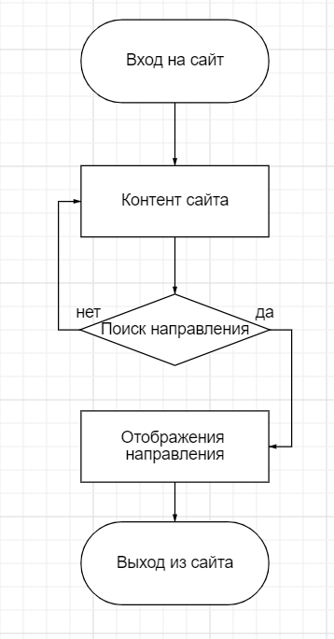

Рисунок П2.1 – Блок-схема алгоритма работы программного средства

ПРИЛОЖЕНИЕ 3

РУКОВОДСТВО ПОЛЬЗОВАТЕЛЯ

Инструкция по использованию приложения:

Шапка сайта содержит в себе логотип, ссылки на контент сайта «Домой», «О нас», «Места», «Отзывы», а также кнопка «Войти» для перехода к соответствующим страницам (рисунке П3.1).



Рисунок П3.1 – Шапка сайта

Для авторизации необходимо нажать на кнопку «Войти» в шапке сайта, после чего откроется диалоговое окно входа (рисунок П3.2).

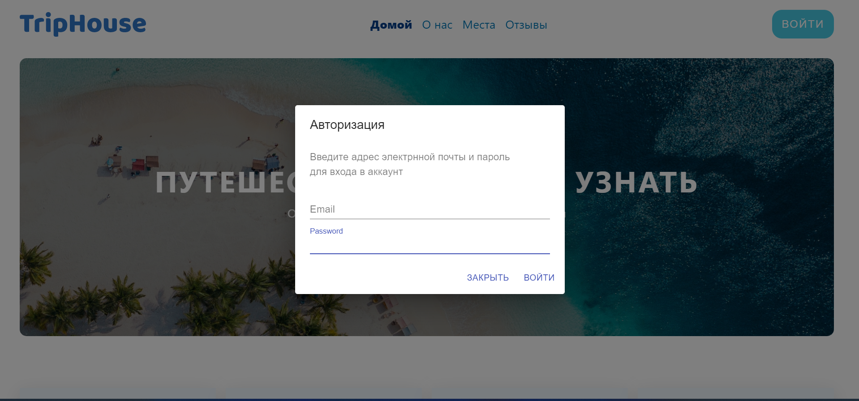

Рисунок П3.2 – Авторизация

В блоке «Рекомендуемое направление» находятся рекомендуемые направления, а также поиск (рисунок П3.3).

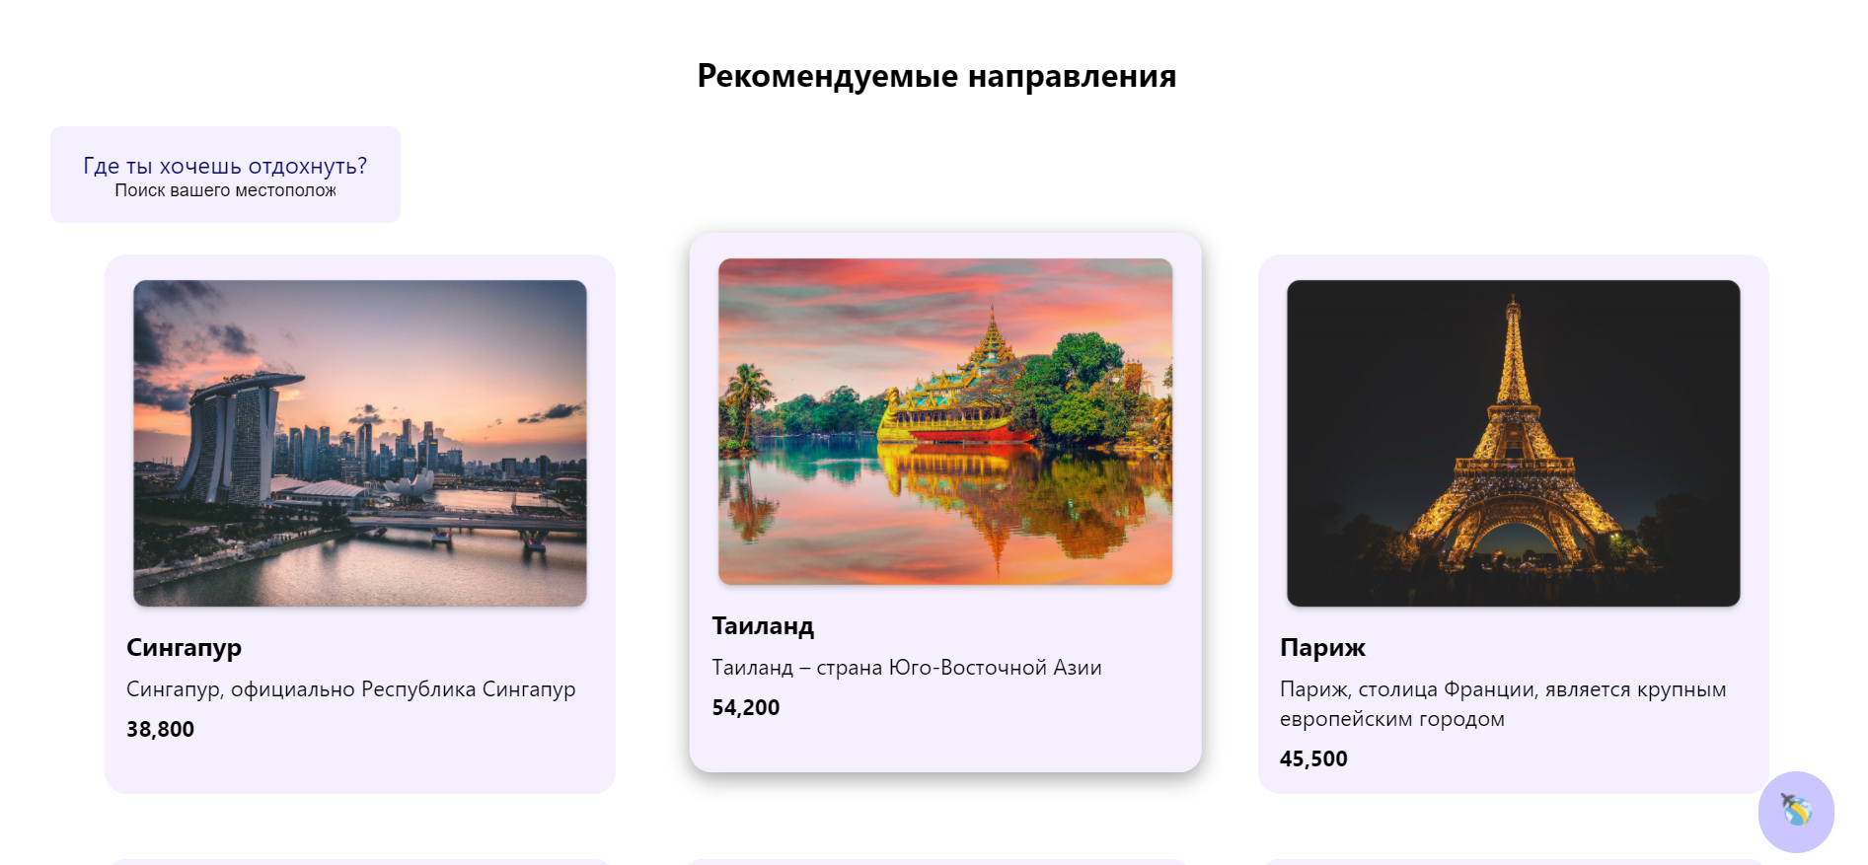

Рисунок П3.3 – Блок «Рекомендуемое направление»

Для работы поиска необходимого ввести в input «Где ты хочешь отдохнуть», требуемое направление, после чего они отобразятся (рисунок П3.4).

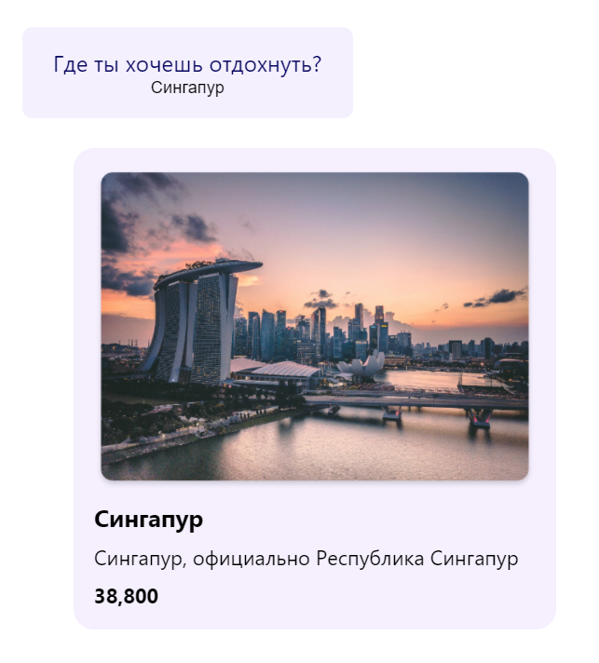

Рисунок П3.4 – Поиск направления

В правом нижнем углу на каждой странице сайта присутствует кнопка, при нажатии на которую пользователь плавно перенаправляется на начало страницы (рисунок П3.5).



Рисунок П3.5 – Кнопка прокрутки на начало страницы